Program for KULT netværks- og videndelingsseminar 4.10.2017

Mødet foregår i Auditoriet A0.63 på UC Sjælland/ Professionshøjskolen Absalon Roskilde. Trekroner Forskerpark 4, 4000 Roskilde

Program:
13:00 -13:10: Velkomst og oplæg ved Bennyé Austring og Merete Sørensen
13:30 -13.45: Musikalsk intermezzo ved Thomas Thorsen
13:45 -14:00: Kaffe og kage
14:00-14:45: Oplæg fra 4 deltagende institutioner
14:45 -15:30: Vidensdeling i grupper
15:30 -15:45 Fælles opsamling
15:45: Kaffe pause
16.00 -17:30: Oplæg om krop, kreativitet og dans i pædagogisk arbejde ved koreograf Thomas Eisenhardt, Teater Åben Dans i Roskilde
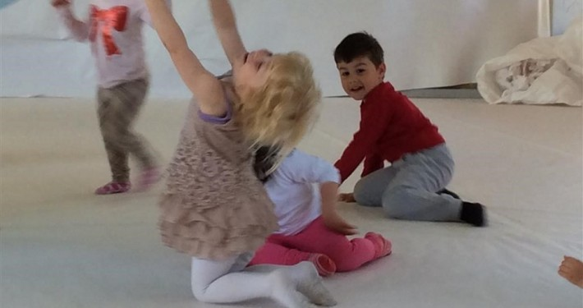
Arr.: Regional KULT-koordinator Merete Sørensen: mso@pha.dk.

